新闻稿
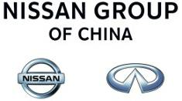

日产汽车出席联合国第三届世界减灾大会

（2015年3月17日，北京）近日，联合国第三届世界减灾大会在日本仙台举行。日产汽车公司出席了本次会议，并展示了旗下两款纯电动车型：日产e-NV200轻型商用车和日产聆风（LEAF）。日产汽车副董事长兼日产汽车全球灾害对策本部负责人志贺俊之参与了大会的工作讨论。

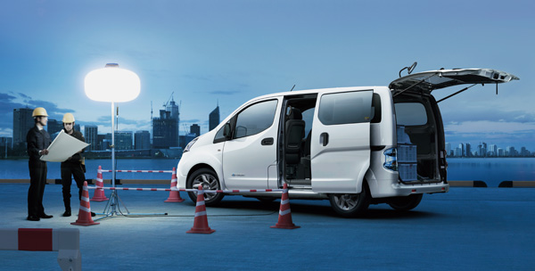
日产纯电动e-NV200轻型商用车

世界减灾大会由联合国主办，来自联合国成员国、联合国相关机构及各相关组织的专家、学者受邀出席了会议，共同商讨降低灾害风险的国际战略。作为本届大会的参与者，日产汽车公司代表在会上介绍了从灾害发生到灾后重建的过程中，电动车可发挥的诸多新作用。灾害发生后，日产电动车不仅可用作交通工具，更能发挥电力储存、电力供应和保持通讯的功效。以日产纯电动e-NV200轻型商用车和日产聆风（LEAF）为例，这两款车型上的大容量锂离子电池可存储24千瓦时的电力，而车上搭载的家用供电系统（Vehicle to Home系统），能够让日产的纯电动车在灾害发生后充当备用电源，承载高达1500瓦的功率。尤其值得一提的是，纯电动e-NV200纯电动轻型商用车上还配了两个100伏的车载电源插座。此外，车主还可通过车载广播、车载导航或由汽车电源供电的车载电视，获知突发灾害的相关信息。

根据以往的救灾经验，电力系统恢复起来往往比天然气和供水系统更快。因此，作为移动电源的电动车可以在降低灾害风险中发挥十分重要的作用。迄今为止，日产汽车已同多家机构展开合作，提供灾后人道主义援助。未来，日产汽车还将通过个人援助、社区援助和政府机构援助三大途径，进一步探索电动车在救灾过程中的新应用。

###

日产汽车在中国：
日产汽车在中国的发展始于1973年，自上世纪90年代开始，日产汽车在中国取得了迅猛的发展。日产（中国）投资有限公司作为日产汽车驻北京的全资子公司与日产汽车公司一起管理在华投资。东风汽车有限公司作为日产汽车与东风汽车公司成立的合资企业，旗下东风日产乘用车公司主要负责乘用车业务，郑州日产汽车公司则致力于成为轻型商用车（LCV）领域的专家。2014，包括进口车、乘用车和轻型商用车在内，日产汽车在华销量达到122.16万辆。2014年9月，由东风汽车公司和日产汽车有限公司共同设立的东风英菲尼迪汽车有限公司正式成立。通过这个全新的平台，日产汽车实现了英菲尼迪车型的国产化，豪华车业务在中国的发展得到进一步提升。

关于日产汽车：
日产汽车公司总部设在日本横滨，是日本第二大汽车企业，同时也是雷诺-日产联盟的一员。在全球范围内，日产汽车的员工人数超过244,500名。2013财年，日产汽车为全球消费者提供了将近520万辆的汽车产品，2013财年收益达到了1,050亿美元。日产汽车在全球范围内销售60多款日产、英菲尼迪及达特桑品牌车型。2010年，日产汽车推出纯电动车日产聆风，持续引领零排放移动方式。作为全球首款量产的纯电动车，日产聆风如今成为了史上最畅销的电动车，占据零排放车型市场50%以上的份额。

更多关于日产汽车产品、服务以及可持续发展的相关信息，欢迎浏览日产汽车全球官网：http://www.nissan-global.com/EN/

如有垂询，敬请致电：
日产（中国）投资有限公司
传播管理总部杜凡先生
电话：（010）59251992
传真：（010）59251988
电子邮件：dufan@nissanchina.cn

众为国际公关
孙珺女士
电话：（010）56672409
传真：（010）56672401
手机：13126695062
电子邮件：jun.sun@uniwaygroup.com

赵瑾妍女士
电话：（010）56672406
传真：（010）56672401
手机：15901060684
电子邮件：stella.zhao@uniwaygroup.com

